办公家具预算及参数

图片 | 品名 | 规格（mm） | 预估数量 | 单位 | 单价（元） | 金额（元） | 参数
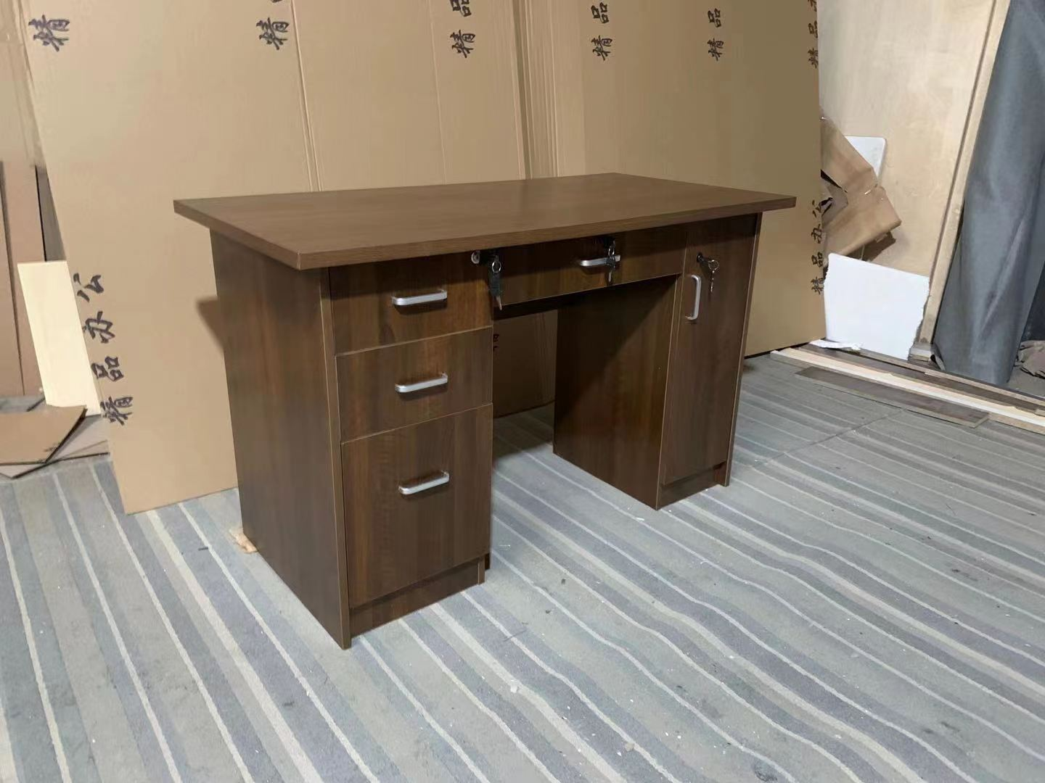 | 办公桌 | 1400*700*760 | 50 | 张 |  |  | 采用环保E1级高密度纤维板,经过耐酸碱、防虫、防腐特殊处理, 含水率低于9%;、色泽一致、表面平整光滑、耐磨性好;油漆:高标聚脂清面漆,全封闭涂装工艺, 漆面光泽度高,无颗粒、无气泡、无渣点,颜色均匀、硬度达3H级漆膜
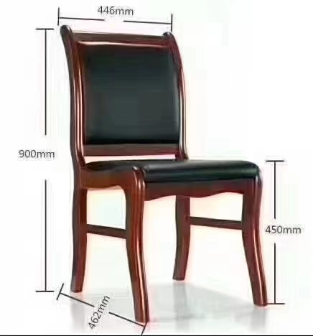 | 办公椅 |  | 150 | 把 |  |  | 1、规格930*470*450，误差≤±3  2、面料:采用优质西皮，皮面光滑，拼接完整。  3、海绵:高强度回弹海绵，软硬适中，回弹性好，坐感舒适。  4、框架:实木框架，承重能强。  5、颜色：胡桃色
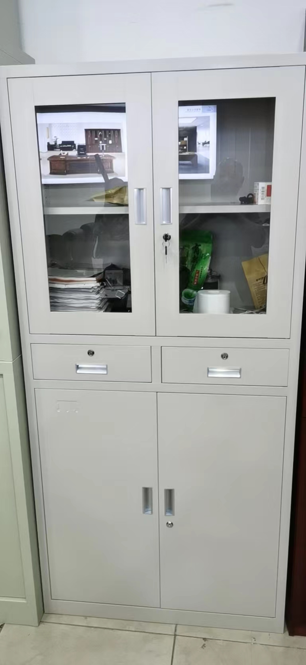 | 文件柜（中二抽） | 1800*850*390mm | 100 | 套 |  |  | 亚光灰白色，柜体采用0.6mm厚国产Q235优质冷轧钢板，经久耐用不易变形。外涂层采用专用静电喷塑环保粉末，12工位酸洗磷化永不褪色。锁具为专用锁具，防通开。
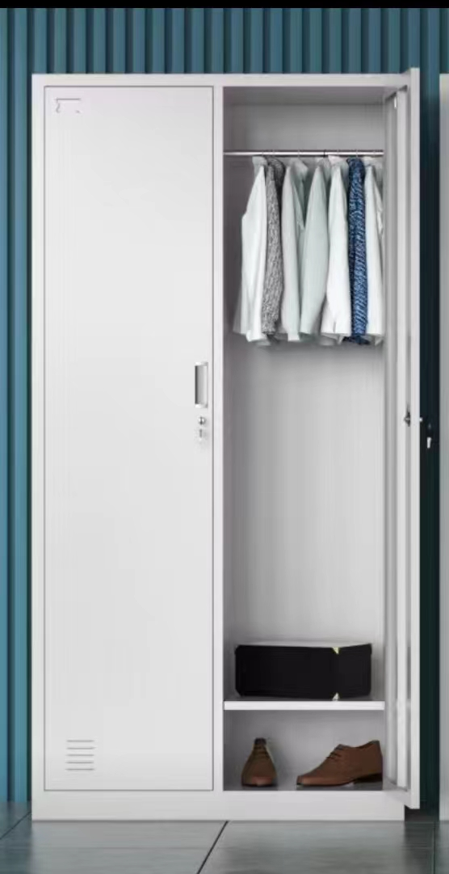 | 更衣柜 | 1800*900*420mm | 10 | 套 |  |  | 亚光灰白色，柜体采用0.6mm厚国产Q235优质冷轧钢板，经久耐用不易变形。外涂层采用专用静电喷塑环保粉末，12工位酸洗磷化永不褪色。锁具为专用锁具，防通开。
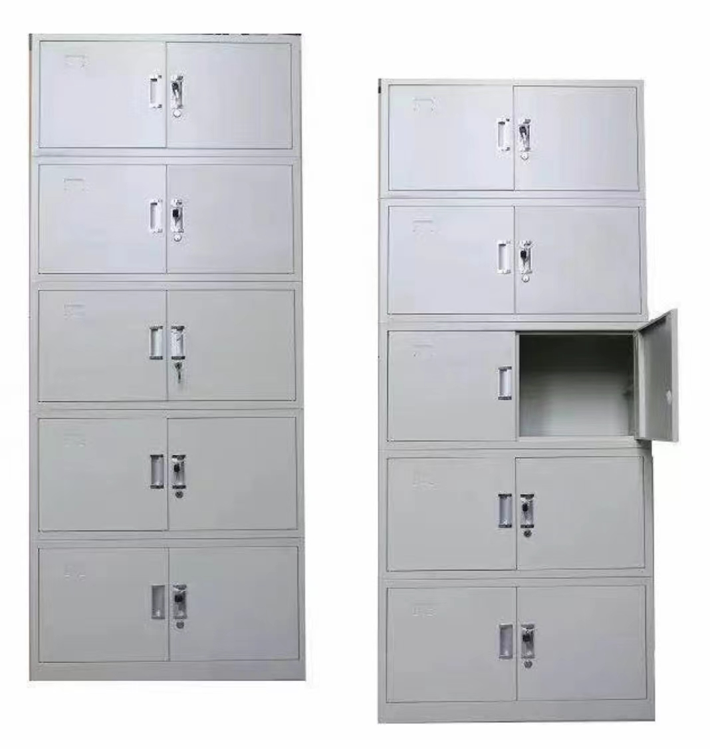 | 五节柜 | 1960*850*390mm | 15 | 套 |  |  | 亚光灰白色，柜体采用0.6mm厚国产Q235优质冷轧钢板，经久耐用不易变形。外涂层采用专用静电喷塑环保粉末，12工位酸洗磷化永不褪色。锁具为专用锁具，防通开
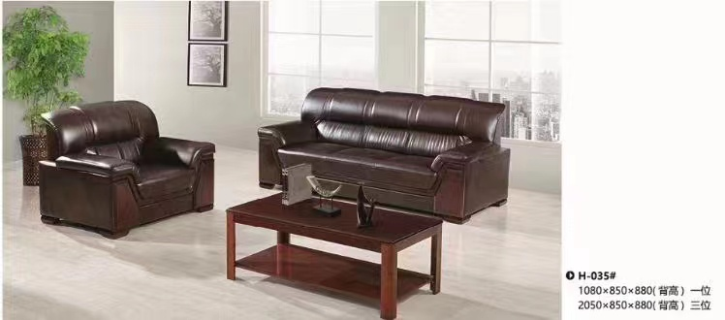 | 沙发 | 2000*880*900mm | 3 | 个 |  |  | 采用优质进口牛皮，表面经液态浸色及防潮、防污工艺处理。光泽度好、透气性强、柔软且富于韧性、厚度适中。b：海绵：香港东亚50#高密度高回弹阻燃P.U发泡绵，软硬适中，回弹性强，坐感舒适。c：实木框架，框架主体榫结构，结合牢固、无松动；座高、座深、靠背高度根据人体工为设计。D：弹簧: 5MM以上多层夹板及直径5MM的高强度蛇形弹簧,弹力大、强度高、韧性好、不易变形;油漆:高标聚脂清面漆,全封闭涂装工艺, 漆面光泽度高,无颗粒、无气泡、无渣点,颜色均匀、硬度达2H级漆膜，符合国家环保标准
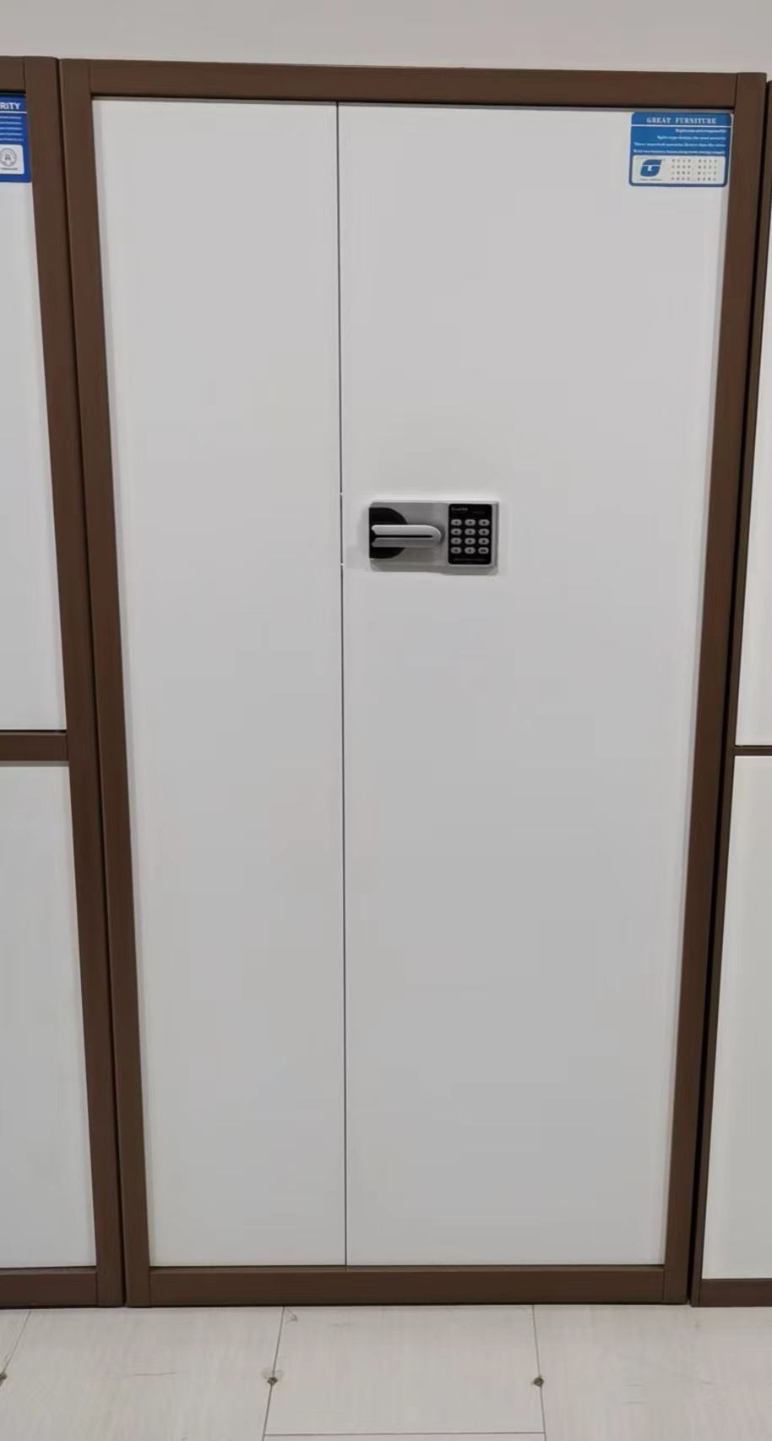 | 保密柜 | 1900*900*450mm | 2 | 套 |  |  | 采用优质冷轧钢板，酸洗，内外均用先进磷化处理，静电粉末喷塑。加厚加密设计，制作精良，无毒无味且环保经久耐用，空间面积实用，外形典雅美观，比普通产品多加一道安全保密。门板1.5mm，侧板和顶板、背板1.2mm。采用电子密码。
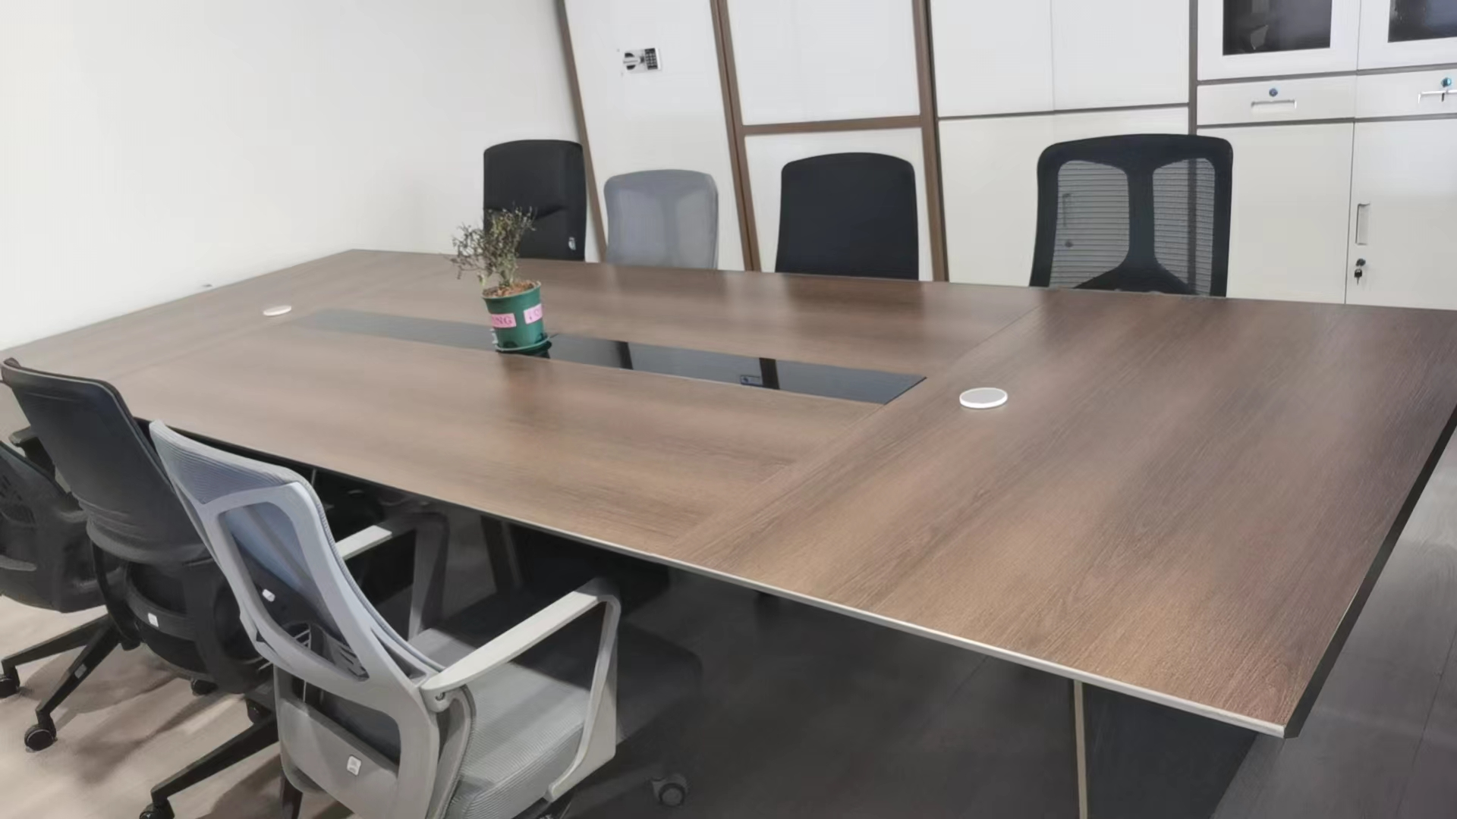 | 会议桌 | 3600*1200*750mm | 4 | 张 |  |  | 采用环保E1级高密度纤维板,经过耐酸碱、防虫、防腐特殊处理, 含水率低于9%;、色泽一致、表面平整光滑、耐磨性好;油漆:高标聚脂清面漆,全封闭涂装工艺, 漆面光泽度高,无颗粒、无气泡、无渣点,颜色均匀、硬度达3H级漆膜，符合国家环保标准
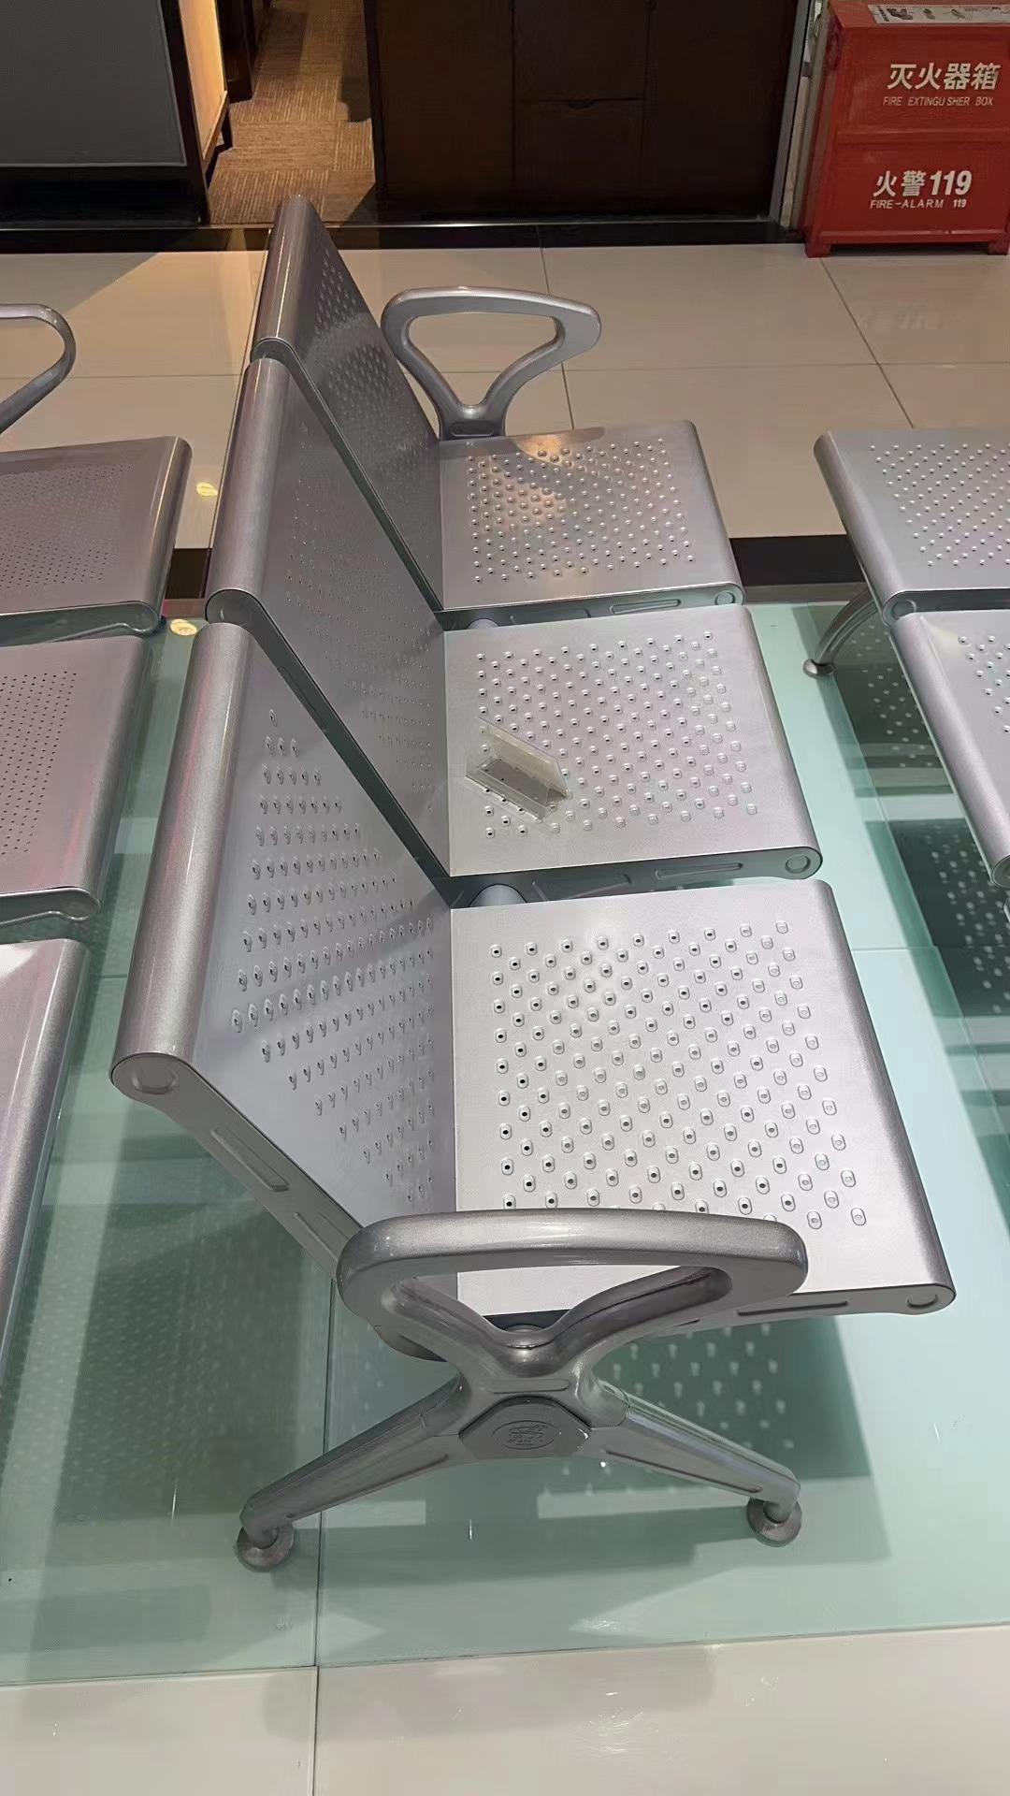 | 候诊椅 | 1650*500*560mm | 20 | 排 |  |  | 座、背板：采用板材大于或等于2.5mm厚的冷轧钢板，经模具一体模压成型，座板与背板折弯处为镂空，表面做防氧化处理后静电粉末喷涂处理。  扶 手：采用优质铝合金经模具一体压铸成型，表面做防氧化处理后静电粉末喷涂处理  站 脚：采用优质铝合金经模具一体压铸成型，脚底带纯橡胶防滑脚垫。  横梁：采用60*60mm冷拉钢管，管壁厚度大于或等于1.5mm，表面做防氧化处理后静电粉末喷涂处理，与支架，站脚,扶手与横梁菱形四边形连接，永不返松
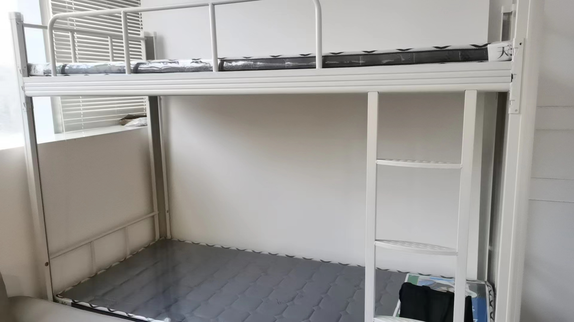 | 上下铁床 | 2000*900*1800mm | 20 | 架 |  |  | 所有钢材采用国家标准钢，高频焊接，钢件经除锈、酸洗、磷化等工序，经防锈处理，外层采用环氧树脂固性粉末喷塑。焊接表面均匀，焊接处无夹渣、气孔、焊瘤，保证无脱焊，虚焊及焊穿等现象。*立柱采用65*65*1.2mm优质专用型材，正面为半圆形，床头采用PP工程塑料转角链接防止人体伤害；*立柱下横担60*28*1.2mm优质型材。立柱上横担采用25*25*1.2mm优质方管。*床边采用72*32*1.2mm优质型材。*床换采用25*25*1.2mm优质方管，贯穿式连接，防噪音胶套。*安全护栏Φ38*1.2mm优质圆管，30*15*1.2mm优质椭圆管，Φ16*1.2mm优质圆管组合焊接，高度不低于250mm。梯步采用25*25*1.2mm优质方管，梯换加B型防滑踏板。鞋架采用20*20*1.2mm优质方管，20*2mm扁铁组合焊接。整套床无螺杆连接。符合GB/T3325-2008标准和GB3325/T1995标准。H式三点插入式结构，无需螺丝。书架采用20*20*1.2mm优质方管，隔板采用0.8mm优质冷轧钢板。*铺板：实木多层铺板，厚度≥15mm，双面光滑
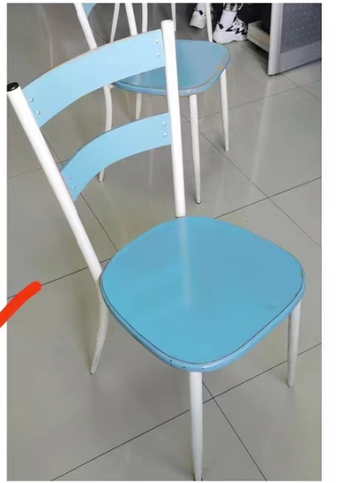 | 病员椅 |  | 150 | 把 |  |  | 采用金属骨架,经过耐酸碱、防锈特殊处理;采用防腐板材,表面光泽度好，
商务要求：
1.交货地点：按采购人的服务计划清单，将产品按时配送到采购人指定地点。紧急配送时限要求：若遇急件订单，在收到采购人的服务订单需求后，按采购人的服务清单要求，沟通时间内将产品按时配送到采购人指定地点；
2.供货方式：根据医院需求通知供货，不一次性供货；
3.结算方式：以实际发生的需求数量每月结算一次；
4.售后服务：供应商在接到通知后60分钟内做出明确响应和安排；
5.验收标准：严格按照国家相关法律法规执行。

